Tijdelijk verkeersbesluit t.b.v. het houden van een Garage Sale | 
d.d. 23 juni 2019 in het Engerplein en een gedeelte van de Sterrenstraat en de Engerstraat te Brunssum.
Het college van burgemeester en wethouders
van de gemeente Brunssum
In verband met het houden van de Garage Sale d.d. 23 juni 2019, vraagt de Buurtvereniging Langeberg e.o. toestemming tot het treffen van een tijdelijk verkeersbesluit.
Gelet op de bepalingen van de Wegenverkeerswet, het reglement Verkeersregels en Verkeerstekens 1990 en het besluit Administratieve Bepalingen inzake het Wegverkeer (BABW, 1994), dient op grond van artikel 15, eerste lid, van de Wegenverkeerswet 1994 en het gestelde in artikel 37 BABW een verkeersbesluit te worden genomen voor de plaatsing of verwijdering van de in artikel 12 van het Besluit administratieve bepalingen inzake het wegverkeer genoemde verkeerstekens, alsmede voor onderborden voor zover daardoor een gebod of verbod ontstaat of wordt gewijzigd.
Dat uit het oogpunt van het verzekeren van de veiligheid op de weg, het gewenst is om een tijdelijk verkeersbesluit te treffen.
Overwegingen ten aanzien van het besluit
Dat de Buurtjes van Treebeek een aanvraag hebben ingediend om op zondag 23 juni 2019 een gedeelte van de Sterrenstraat en de Engerstraat en het Engerplein af te mogen sluiten i.v.m. het houden van een Garage Sale:
- dat het noodzakelijk is gedurende deze dag een tijdelijk verkeersbesluit te treffen;
- dat genoemde wegen en parkeerplaatsen zijn gelegen binnen de gemeente Brunssum en in beheer zijn bij deze gemeente;
- dat gehoord het advies van de teamchef Politie Eenheid Limburg, district Parkstad Limburg, basisteam Brunssum/Landgraaf en alle in het geding zijnde belangen zijn afgewogen;
- gelet op het bepaalde bij artikel 18 van de WVW 1994;

Besluiten
Op grond van vorenstaande overwegingen de Buurtjes van Treebeek in verband met het houden van de Garage Sale, toestemming te verlenen tot het treffen van het navolgende tijdelijke verkeersbesluit op 23 juni 2019 vanaf 08.00 t/m 20.00 uur, of zoveel korter of langer voor het evenement benodigd zal zijn:
Het afsluiten in beide richtingen voor alle voertuigen, ruiters en geleiders van rij- of trekdieren of vee van onderstaande straten, middels afzetheken BM14 voorzien van de borden C1 van het RVV 1990
Het weggedeelte van de Engerstraat, gelegen tussen huisnummer 34 en 47;
2. Het weggedeelte van de Sterrenstraat, voor het gedeelte gelegen tussen huisnummer 1 en 13.
3. En het weggedeelte Engerplein, gelegen tussen huisnummer 1 en 16.

Het tijdelijke verkeersbesluit zal worden ingesteld middels het plaatsen van de navolgende verkeersbesluitplichtige bebording: C1

Het geheel uit te voeren conform onderstaande tekening. “Voor een grotere weergave van de situatietekening zie bijlage.”
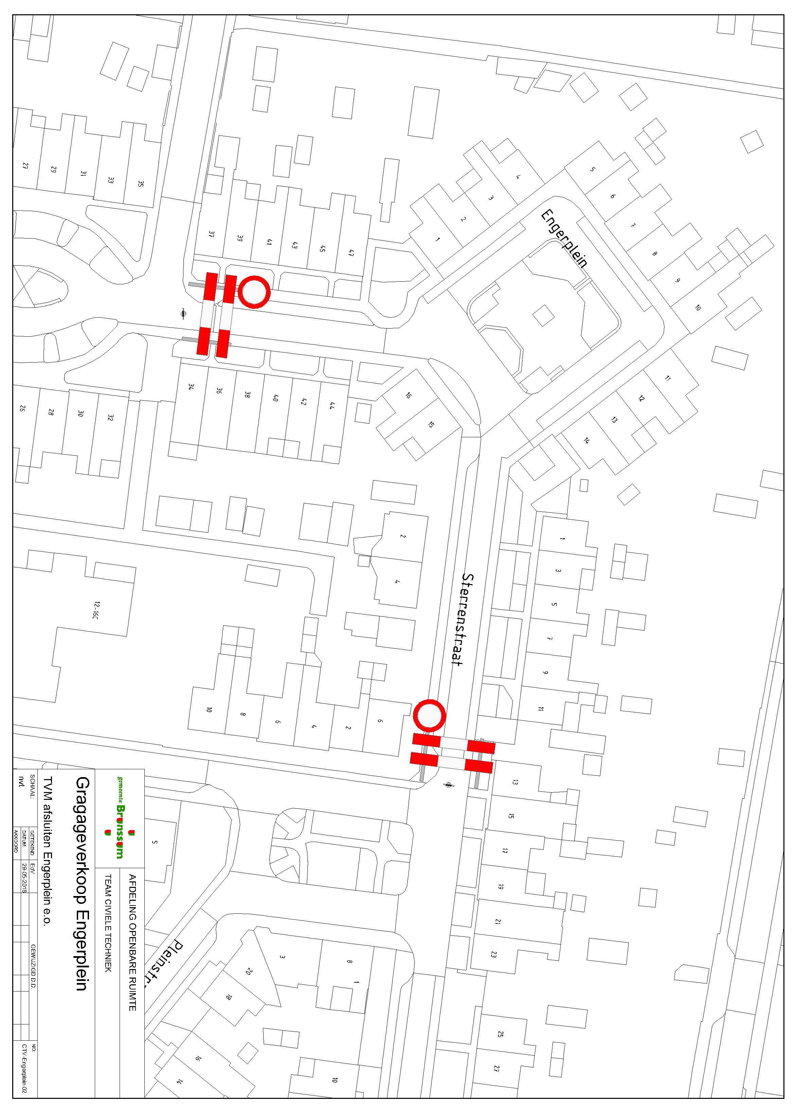
zulks onder navolgende voorwaarden:
- alle bebording dient te worden uitgevoerd conform RVV 1990/BABW, klasse II (retroreflecterend), publicatie 96 B CROW en richtlijnen bewegwijzering deel II niet-autosnelwegen, hoofdstuk 6.1 tot en met 6.4;
- de zorg en de instandhouding van deze maatregel is te allen tijde de verantwoordelijkheid van de ontheffinghouder;
- de ontheffinghouder, waaraan uitvoering van deze maatregel is opgelegd, dient zelf zorg te dragen voor de benodigde bebording c.q. afzettingen;
- betrokken omwonenden dienen wanneer zij door deze verkeersmaatregel belemmerd worden 2 weken van tevoren op de hoogte te worden gebracht;
- de ontheffinghouder dient de gemeente te vrijwaren van iedere aanspraak op schade, die ten gevolge van het uitvoeren of het in werking zijn van deze maatregel mocht ontstaan;
- aanwijzingen gegeven door ambtenaren van politie en/of hulpdiensten dienen onverwijld opgevolgd te worden.

Iedere belanghebbende kan bezwaar maken tegen dit besluit. Wilt u bezwaar maken? Stuur dan een brief aan het college van burgemeester en wethouders binnen 6 weken na de dag van bekendmaking van het besluit in de Staatscourant. Maakt u later bezwaar, dan nemen we uw bezwaar mogelijk niet in behandeling.

De brief stuurt u naar:
Gemeente Brunssum
Postbus 250
6440 AG Brunssum

Ook kunt u digitaal bezwaar maken via: www.brunssum.nl. U moet hiervoor in het bezit zijn van een DigiD.

In de brief schrijft u:
• uw naam en adres;
• de datum waarop u de brief stuurt;
• met welk besluit u het niet eens bent;
• waarom u het daarmee niet eens bent;
• uw handtekening;
. of u in aanmerking wilt komen voor een vergoeding van uw kosten, als uw bezwaar gegrond wordt verklaard.

Spoedeisend belang
Ook als u bezwaar maakt, mag het besluit al worden uitgevoerd. Wilt u dat juist voorkomen en heeft u daarvoor een spoedeisend belang? Dan kunt u een voorlopige voorziening vragen bij de rechtbank Limburg. Hoe u dat doet leest u op: www.rechtspraak.nl.

Meer informatie
Wilt u meer informatie? Lees dan de folder “Bezwaar en beroep tegen een beslissing van de overheid” op: https://www.rijksoverheid.nl
Brunssum, 10 mei 2019

